附：涉黑涉恶案件被执行人信息
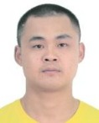 | 被执行人 | 徐优优
 | 公民身份信息 | 4205831985****2519
 | 执行内容金额 | 没收个人全部财产
 | 户籍地址 | 湖北省枝江市安福寺镇桑河村6组34号
 | 案号 | （2020）鄂0505执202号

 | 被执行人 | 李勇
 | 公民身份信息 | 4205831986****3434
 | 执行内容金额 | 罚金45000元、违法所得2211000元
 | 户籍地址 | 湖北省枝江市白洋镇善溪窑村4组132号101室
 | 案号 | （2020）鄂0505执202号

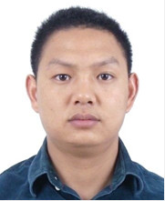 | 被执行人 | 江林
 | 公民身份信息 | 4205051990****7333
 | 执行内容金额 | 违法所得266000元
 | 户籍地址 | 湖北省宜昌市猇亭区方家岗村1组41号
 | 案号 | （2020）鄂0505执180号

 | 被执行人 | 张亚东
 | 公民身份信息 | 4205281991****281X
 | 执行内容金额 | 罚金16295元
 | 户籍地址 | 湖北省长阳土家族自治县资丘镇泉水湾村1组
 | 案号 | （2020）鄂0505执203号

 | 被执行人 | 刘时光
 | 公民身份信息 | 4205281992****2811
 | 执行内容金额 | 罚金19620元、违法所得57500元
 | 户籍地址 | 湖北省长阳土家族自治县资丘镇资丘村6组
 | 案号 | （2020）鄂0505执193号

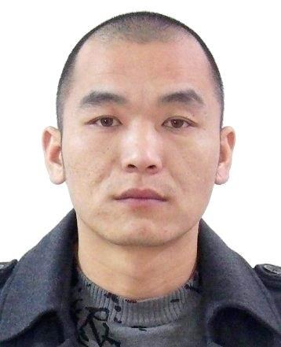 | 被执行人 | 周劲松
 | 公民身份信息 | 4205831989****3415
 | 执行内容金额 | 违法所得41100元
 | 户籍地址 | 湖北省枝江市白洋镇善溪冲村5组
 | 案号 | （2020）鄂0505执198号

 | 被执行人 | 田志平
 | 公民身份信息 | 4210231985****7639
 | 执行内容金额 | 罚金14379元、违法所得25000元
 | 户籍地址 | 湖北省监利县程集镇田月村3-67号
 | 案号 | （2020）鄂0505执210号

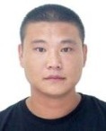 | 被执行人 | 田容
 | 公民身份信息 | 4205281986****2812
 | 执行内容金额 | 罚金20000元、违法所得3000元
 | 户籍地址 | 湖北省长阳土家族自治县资丘镇天池口村1组
 | 案号 | （2020）鄂0505执200号

 | 被执行人 | 胡兴华
 | 公民身份信息 | 4227231971****3119
 | 执行内容金额 | 罚金21652元、违法所得156500元
 | 户籍地址 | 湖北省宜昌市猇亭区古老背街办毛家岗居委会9组8号
 | 案号 | （2020）鄂0505执214号

